**Ehmatuse silmapilgutus (EMG)**

Ehmatuse silmapilgutuse mõõtmiseks vajad:

* Lauale asetatav peegel või käsipeegel (ei ole vajalik juhul, kui katseisik on keegi teine, mitte sa ise)
* 3 gold-cup elektroodi
* Veidi elektroodpastat
* Hambatikku või tavalise tiku puidust otsa pasta kandmiseks elektroodidele
* Plaastrirulli
* Kääre plaastri lõikamiseks
* Cyton donglit
* Cyton plaati ( ja patareid, mis on meil juba ühendatud Cytoniga, asub Cytoni plastkorpuse sees)

|  |  |  |
| --- | --- | --- |
| **Mida teha** | **Millega** | |
| Cyton dongli sisselülitamine  Cyton dongel on mälupulga kujuline USB otsaga trükiplaat (Joonis 1), millel on külje peal väike lüliti (joonisel ümbritsetud punase ringiga). Pane USB ots arvuti USB pesasse ja dongli sisselülitamiseks on vaja küljepealset lülitit nihutada maksimaalselt vasakule ehk arvuti poole. Süttib helesinine tuluke dongli peal. Tähtis on lülitada sisse kõigepealt dongel ning hiljem liikuda Cytoni plaadi sisselülitamise juurde (sellest allpool). Võimalik, et lüliti on juba enne arvuti külge panemist sisselülitatud asendis, sel juhul läheb sinine tuluke põlema kohe kui dongli arvuti külge paned. | Joonis 1. Cyton dongel (*Cyton dongle)*. Punase ovaaliga on tähistatud lüliti. | |
| Gold-cup elektroodide ühendamine  Cytoni küljes on kaks rida analoognõelu Cytonisse sissetuleva info jaoks, millest 8 paari on märgistatud N1P-N8P, need vastavad OpenBCI GUI kanalitele 1-8.  1. Kaks elektroodi ühenda Cytoni *N1P* nõeltepaari külge (*N1P* on väljaulatuvate nõelte kogumis teine nõeltepaar vt Joonis 3 tähistusi), üks ülemisse ritta, teine alumisse ritta (alumine rida on see, mis on lauale lähemal)  2. kolmanda elektroodi juhtme ots pane nõeltepaari *AGND* alumise rea nõela külge (see on maandus ehk *ground*)  Vaata Jooniselt 3 ka, kuidas need elektroodid Cytoni küljes olema peaksid. | Joonis 2. Gold-cup elektroodid | |
| Joonis 3. Sissetuleva bioelektrilise signaali juhtmete kinnitamine Cytoni külge (kollane ja roheline juhe on N1 nõelte küljes ning must juhe on AGND alumise nõela küljes). | | |
| Gold-cup elektroodide paigaldamine näole  Kaks silma alla, üks lauba keskele (vt Joonis 4).  1. Pane suts alkoholi vatitupsule (või võta valmis puhastuslapp kotist pakendist Soft-Zellin-C) ja puhasta silmaalune ning laubal see koht, kuhu paned elektroodi. Hõõru hoolega.  2. Võta kätte üks gold-cup elektrood, mis on ühendatud N1 nõela külge, pane „kausi“ sisse täpselt niipalju elektroodpastat, et kui silud tikuga üle pasta, siis jääb pasta pind täpselt tasa „kausi“ servadega  3. Kleebi tükk plaastrit „kausi“ kumerale poolele, nii et plaastrit ulatub igalt poolt üle vähemalt 0.7 cm  4. Lõika teine tükk plaastrit, et plaasterdada ka elektroodi juhe näo külge, sest juhe on raske ja võib oma raskusega elektroodi näo küljest lahti tõmmata.  5. Asteta elektrood silma alla oma kohale suru plaastritega naha külge kinni  Korda sama teise elektroodiga, mis on ühendatud N1 nõelaga.  Tee läbi punktid 2 ja 4 ka kolmanda elektroodiga, kuid aseta see laubale (see on maandus ehk *ground*). | | Joonis 4. |
| Cytoni trükiplaadi sisselülitamine  Cytonil on külje peal väike lüliti, mille tähised sulle ei ole näha, sest me oleme Cytonile korpuse ümber pannud. Joonisel 5 on need lüliti tähised näha. Kui lülitit lükata nõelte suunas ehk maksimaalselt paremale, siis satub ta asendisse PC, mida ongi vaja, et Cyton sisse lülitada. Sellest et Cyton on sisse lülitatud annab märku ka helesiniselt põlema süttiv tuluke Cytoni peal.  Joonis 5. Cytoni trükiplaat. Cytoni lüliti ja selle asendite märgistused on joonisel tähistatud punase ovaaliga. Lüliti on lükatud joonisel asendisse PC ehk Cyton plaat on valmis suhtlema dongliga. | |  |

Ava OpenBCI GUI

Näed kõigepealt *System Control Panel* vaadet (Joonis 6), kus on avanenud rippmenüü *DATA SOURCE*. Kui ei ole see juba lahti, siis klikka *System Control Panel* nuppu ja see rippmenüü tuleb lahti.

1. klikka järest läbi *Cyton (live)* 2. Seejärel *Serial (from Dongle)* 3. Seejärel *Manual <* 4. Seejärel *(Cyton) COM3*. Minu arvuti nimetas selle pordi COM3, sinu arvutis võib COM järel mingi teie number olla. Kui seda COM’i üldse pole, proovi allpool olevat *AUTO-SCAN* nuppu vajutada.

Vaikimisi on salvestuse formaadiks .txt fail, sest aktiivselt sinine on (Joonisel 6 rohelise ringiga ümbritsetult) OpenBCI. Võib kasutada ka hoopis kõrval olevat nuppu BDF+, kuid sel juhul ei saa te andmefaili lahti klõpsata oma arvutis. BDF+ formaati saab analüüsida näiteks siis kui olete installinud Matlabi ja selle juurde kuuluva EEGLabi.

5. viimase sammuna vajuta START SESSION

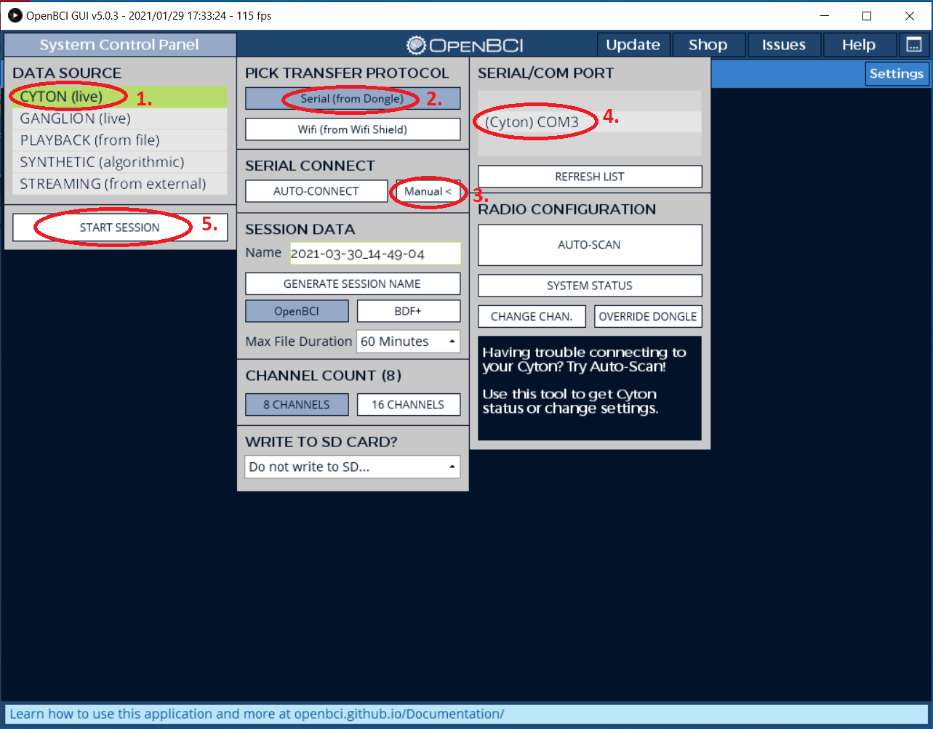

Joonis 6. OpenBCI avavaade, *System Control Panel* rippmenüüd on avatud punaste ovaalide juures numbrite järjekorras klikkides.

Kui miski ei õnnestu, vaata ka <https://docs.openbci.com/docs/01GettingStarted/01-Boards/CytonGS>

**OpenBCI GUI signaali sätete valimine**

Joonisel 7 on näha, kuidas võiks panna paika silmapilgutuse visualiseerimise sätted.

Ülemiste siniste nuppude (*Notch, BP Filt* ja *Smoothing Off*) väärtusi saab muuta nii, et vajutad nupule. Iga vajutusega muutub nupul olev väärtus.

*Vert scale* ja *Window* all avanevad rippmenüüd, kust saab vajaliku väärtuse valida. *Vert Scale* võimaldab valida seda, kui suurel vertikaalsel skaalal signaali kuvatakse. Mida suurema numbri *Vert Scale* rippmenüüst valid, seda väiksemaks jäävad signaali sakid, mida kanalis näed*. Window* võimaldab valida, kui suurt ajavahemikku näidatakse korraga ehk kui „kokku pressitud“ horisontaalselt on signaal sinu kanalis.

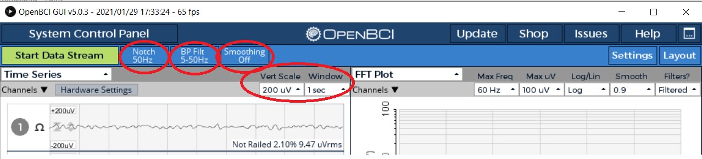

Joonis 7. OpenBCI GUI signaali vaade. Proovi, kas on võimalik mõõta nii, et 50 hz välja ei filtreeri.

*Hardware settings* nupule vajutades ilmub järgmine vaade (Joonis 8). Joonisel 8 näidatud punased ringid tähistavad järgnevat:

1. Esimeses kanalis *SRB2* kindlasti *Off*, sest *SRB* tähistab *reference* elektroodi, mida kasutatakse EEG mõõtmisel. Silmalihaste ja teiste lihaste aktiivsuse mõõtmisel aga *reference* elektroodi ei kasutata.

2. vajuta all olevale nupule *Send* (sünkroniseerib *Cytoniga* uue settingu),

3. vajuta nüüd nupule *Time Series*, et taastuks signaali vaatamise vaade

4. Roheline nupp üleval aknaservas - Start Data Stream

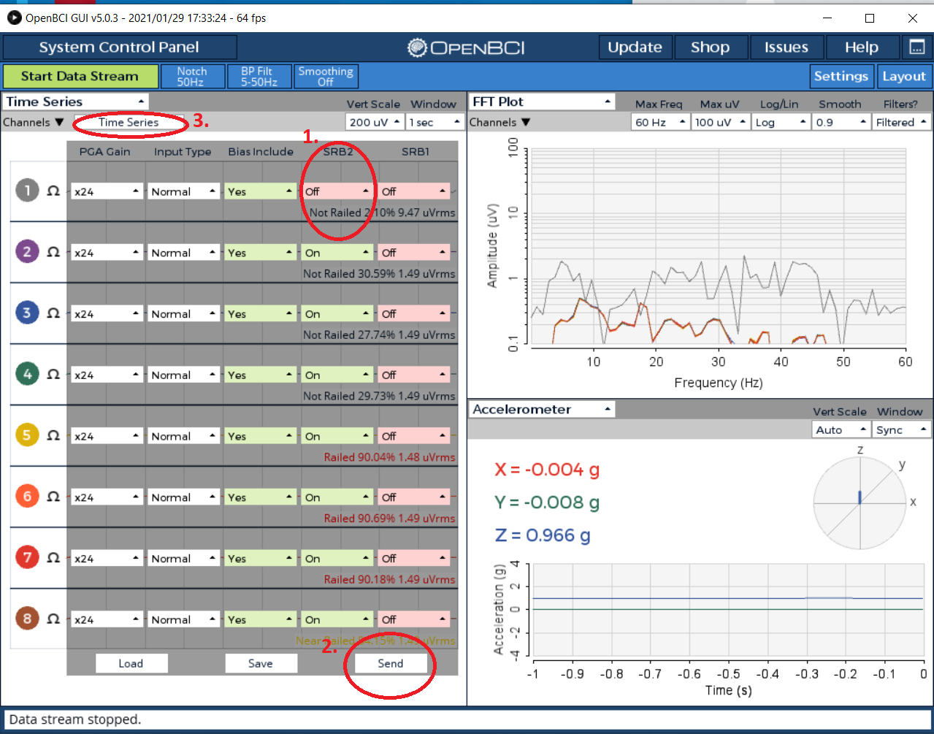

Joonis 8.

**Ülesanne 1:** Silmade pilgutamine eri viisidel, samuti küljelt küljele vaatamine. Kas signaal muutub sõltuvalt sellest, kuidas silma liigutatakse? Kuidas?

**Ülesanne 2:** Demo katseprogramm laadi alla Moodlest: acoustic_startle_prog.psyexp

Instruktsioon katseisikule (ilmub ka katseprogrammis): Teile näidatakse selles katses kõigepealt ekraani keskel fiksatsiooniristi, millele võib järgneda tugev ehmatav helisignaal. Selliseid katsekordi on kokku esimeses plokis 18. Ülesanne on hoida pilku ekraani keskel ja kuulata helisid.

Eksperimentaator peaks vaatama esimeses plokis Open BCI programmist

1) kas siis kui fiksatsioonirist ära kaob, tekib helile reaktsioon ehk silmapilgutus?, 2) mis juhtub silmapilgutusega peale mitmendat katsekorda?

Teises plokis:

2) kas silmapilgutuse amplituud suureneb või väheneb võrreldes esimese plokiga?

**Elektromüogramm käelihaselt (EMG)**

Väga sarnane on sellele ka elektrokardiograafia (EKG), erineb ainult elektroodide paigutus kehal

Vaja läheb:

* Cyton USB donglit
* Cytoni plaati (ja sellega ühendatud patareid, mis on meie poolt pandud juba Cytoni plaati ümbritsevasse korpusesse)
* OpenBCI GUI
* Kolm sinise kattega elektroodi juhet, mis ühilduvad nahale kleebitavate elektroodidega
* Kolm nahale kleebitavat elektroodi
* Veidi kanget alkoholi ja vatipadi (naha puhastamiseks) või apteegist ostetud süstekoha desinfitseerimise lapid

Elektroodide asetamine kehale

1. Puhasta desinfitseerimislappidega ära elektroodide kohad EMG puhul ühe käe lihasel ja küünarnukil (EKG puhul kinnita elektroodid kummalegi käsivarrele ja paremale jalale).

2. Kinnita kolme sinise kattega elektroodjuhtme külge Skintact ühekordsed elektroodid (elektrood käib juhtmepesasse nagu trukid riideesemetel). Eemalda ühekaupa Skintact elektroodidelt plastikkatted.

3a. EMG puhul - Pane kaks elektroodi käelihasele ja üks küünarnukile nagu on näidatud Joonisel 8. Tähtis on panna mõlemad elektroodid ühele lihasele ja panna need elektroodid kindlasti piki lihast. Juhtmed ühendatakse Cytoni külge nagu kirjeldab ülejärgmine lõik.

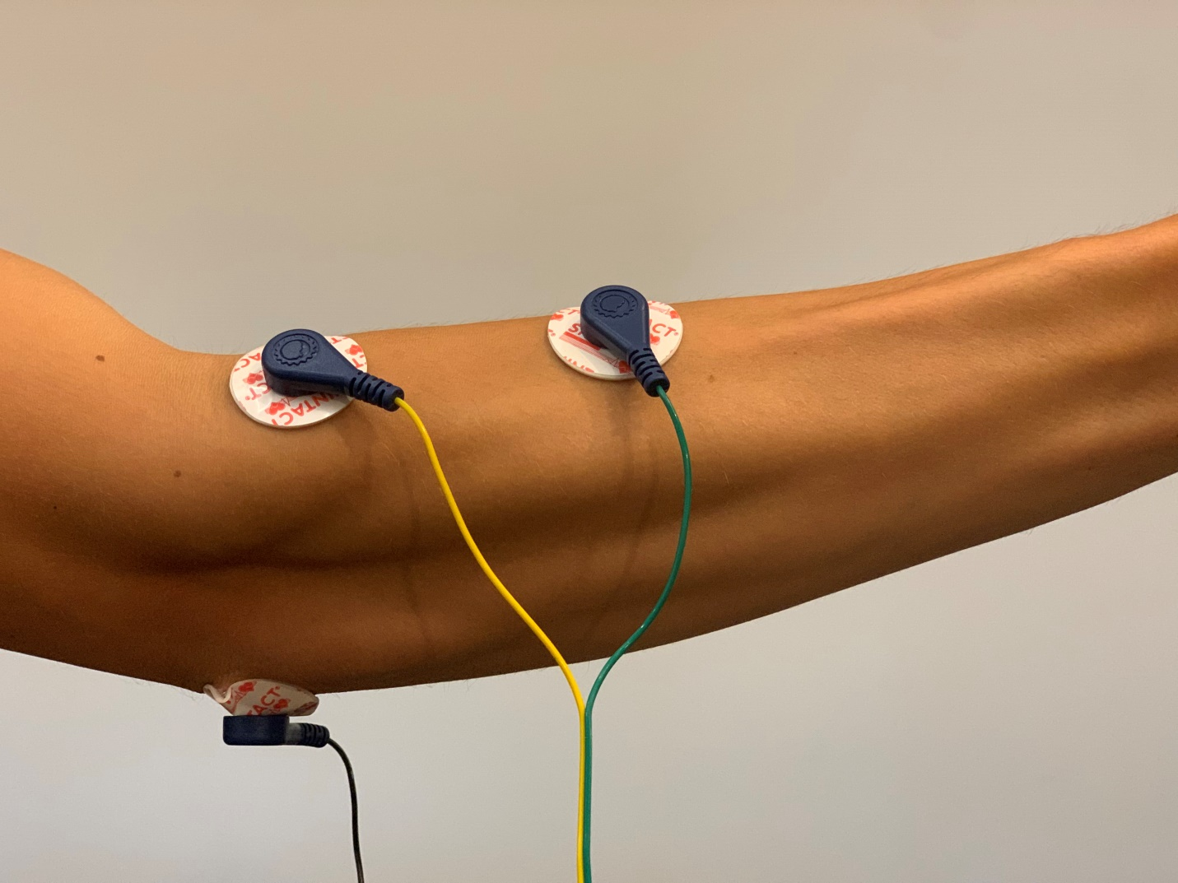

Joonis 8. Elektroodide asetus käelihase EMG mõõtmisel.

(3b. Ainult EKG puhul - kui kasutame Lead I elektroodide asetust kehale, siis kummalegi käele tuleks panna üks nahale kleebitav Skintact elektrood ja paremale jalale Skintact maanduselektrood. Juhtmed ühendatakse Cytoni külge nagu kirjeldab järgmine lõik.)

Elektroodide ühendamine Cytoni trükiplaadiga

Kõigepealt veendu, et Cytoni plaat on sel ajal välja lülitatud, kui sa sinna juhtmeid külge paned.

Cytoni küljes on analoog nõelte read Cytonisse sissetuleva info jaoks, millest 8 gruppi on märgistatud N1P-N8P, need vastavad OpenBCI GUI kanalitele 1-8.

Kaks elektroodi ühenda Cytoni *N1P* nõelte külge (*N1P* on väljaulatuvate nõelte kogumis teine nõeltepaar vt Joonis 8 tähistusi):

1. lihase peal oleva ühe elektroodi must ots *N1P* nõela külge ülemisse ritta (EKG puhul ühe käe peal olev elektroodi juhtme ots)

2. lihase peal oleva teise elektroodi juhtme must ots *N1P* nõela külge alumisse ritta (alumine rida on see, mis on laua poole) (EKG puhul teise käe peal olev elektroodi juhtme ots)

3. küünarnukil oleva elektroodi juhtme must ots pane nõeltekogumis *AGND* alumise rea nõela külge (see on maandus ehk *ground*) (EKG puhul parema jala elektroodi juhtme ots)

Vaata Jooniselt 9 ka, kuidas need elektroodide juhtmed Cytoni küljes olema peaksid.

Lülita Cytoni plaat sisse, lükates lülitit Cytoni külje peal asendisse PC. Lüliti asukoht ja tähistused on märgitud Joonisel 9 punase ovaaliga.

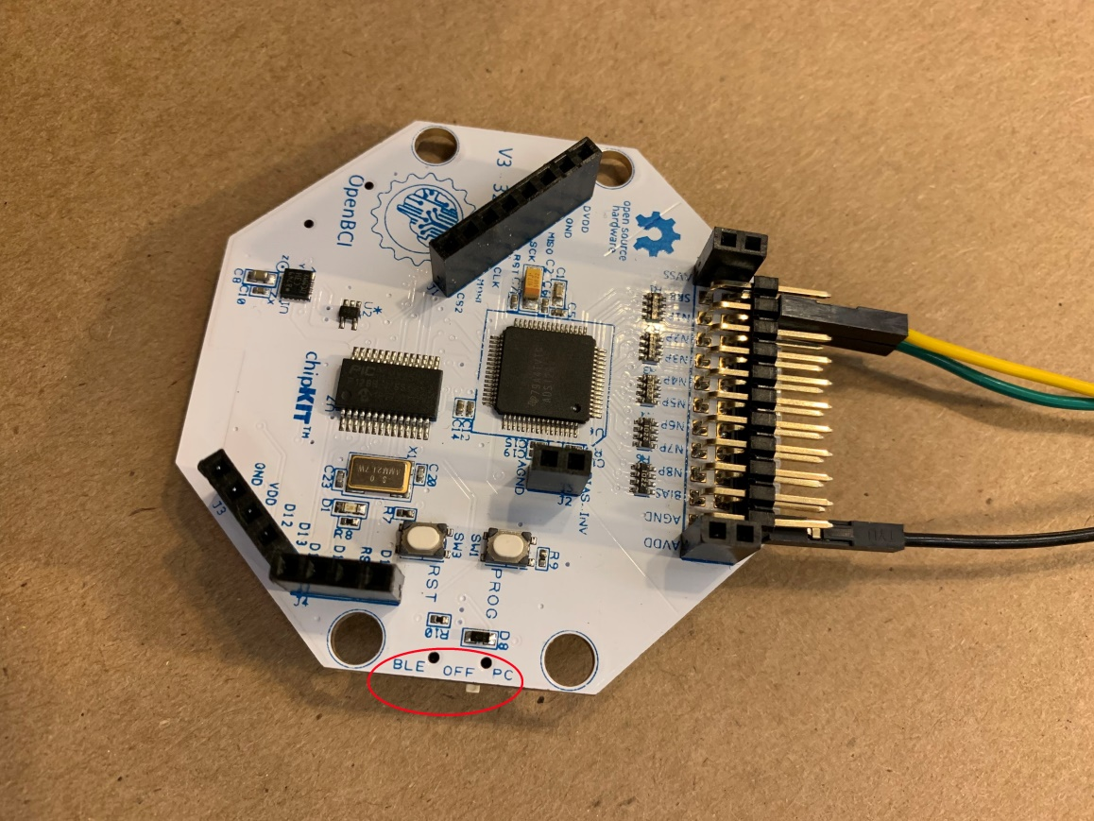

Joonis 9.

**OpenBCI sätted**

Tuleb teha järgmised sammud

1. valida *Time Series*

2. *Notch* nuppu vajutada niikaua kuni selle peale ilmub *Notch None*

3. *BP filter* võiks olla *None*

*Accelerometer* aknas võiks rippmenüüst valida *EMG.*

**EMG mõõtmise ülesanne**: 1) liiguta oma labakätt üles ja alla, jälgi mida teeb EMG signaal 2) liiguta sõrmi nagu mängiksid klaverit, jälgi EMG signaali 3) pinguta lihast, nii et see läheb „punni“, jälgi EMG signaali 4) liiguta kogu kätt veidi kõrvale, jälgi signaali (liigutuse artefakt) 5) tõmba maandus elektroodi serv natuke naha küljest lahti, jälgi signaali, kas toimus mingi muutus